На территории сельского поселения "Позтыкерес" продолжается реализация проекта "Народный бюджет" «Чистая вода.». Заключены договора на бурение водозаборных скважин буровой установкой до водоносного слоя. Пробурены скважины до водоносного слоя в деревне Баяркерес и поселке Собино.

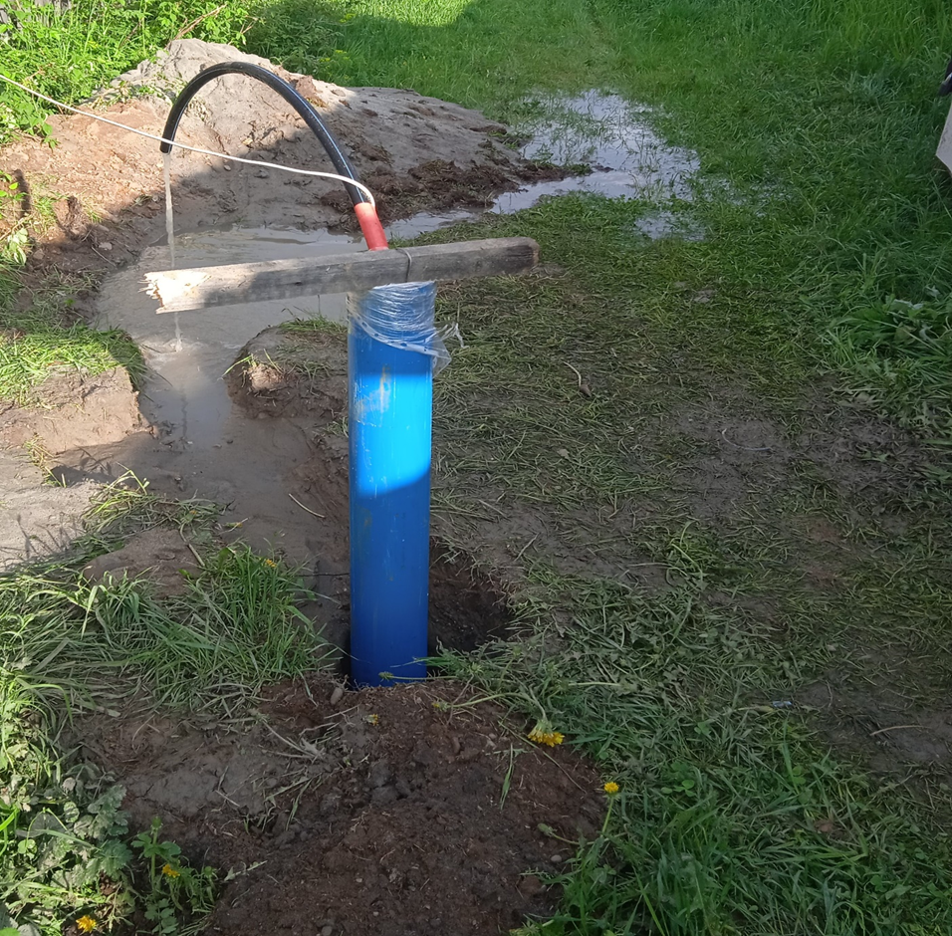

Баяркерес №3

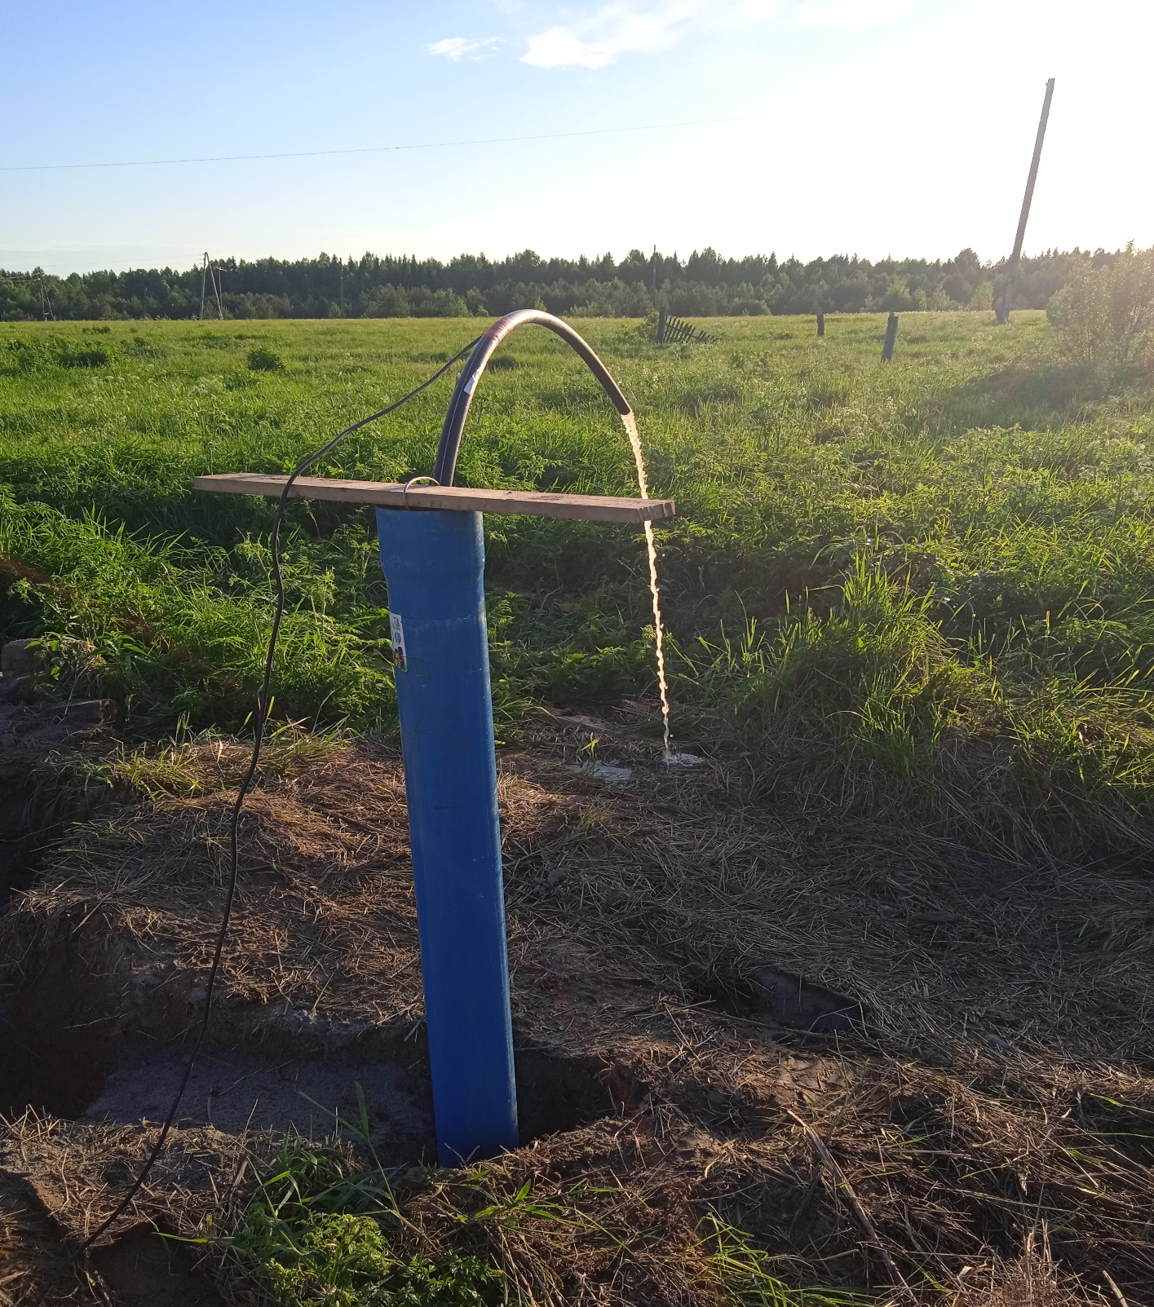

Баяркерес № 2

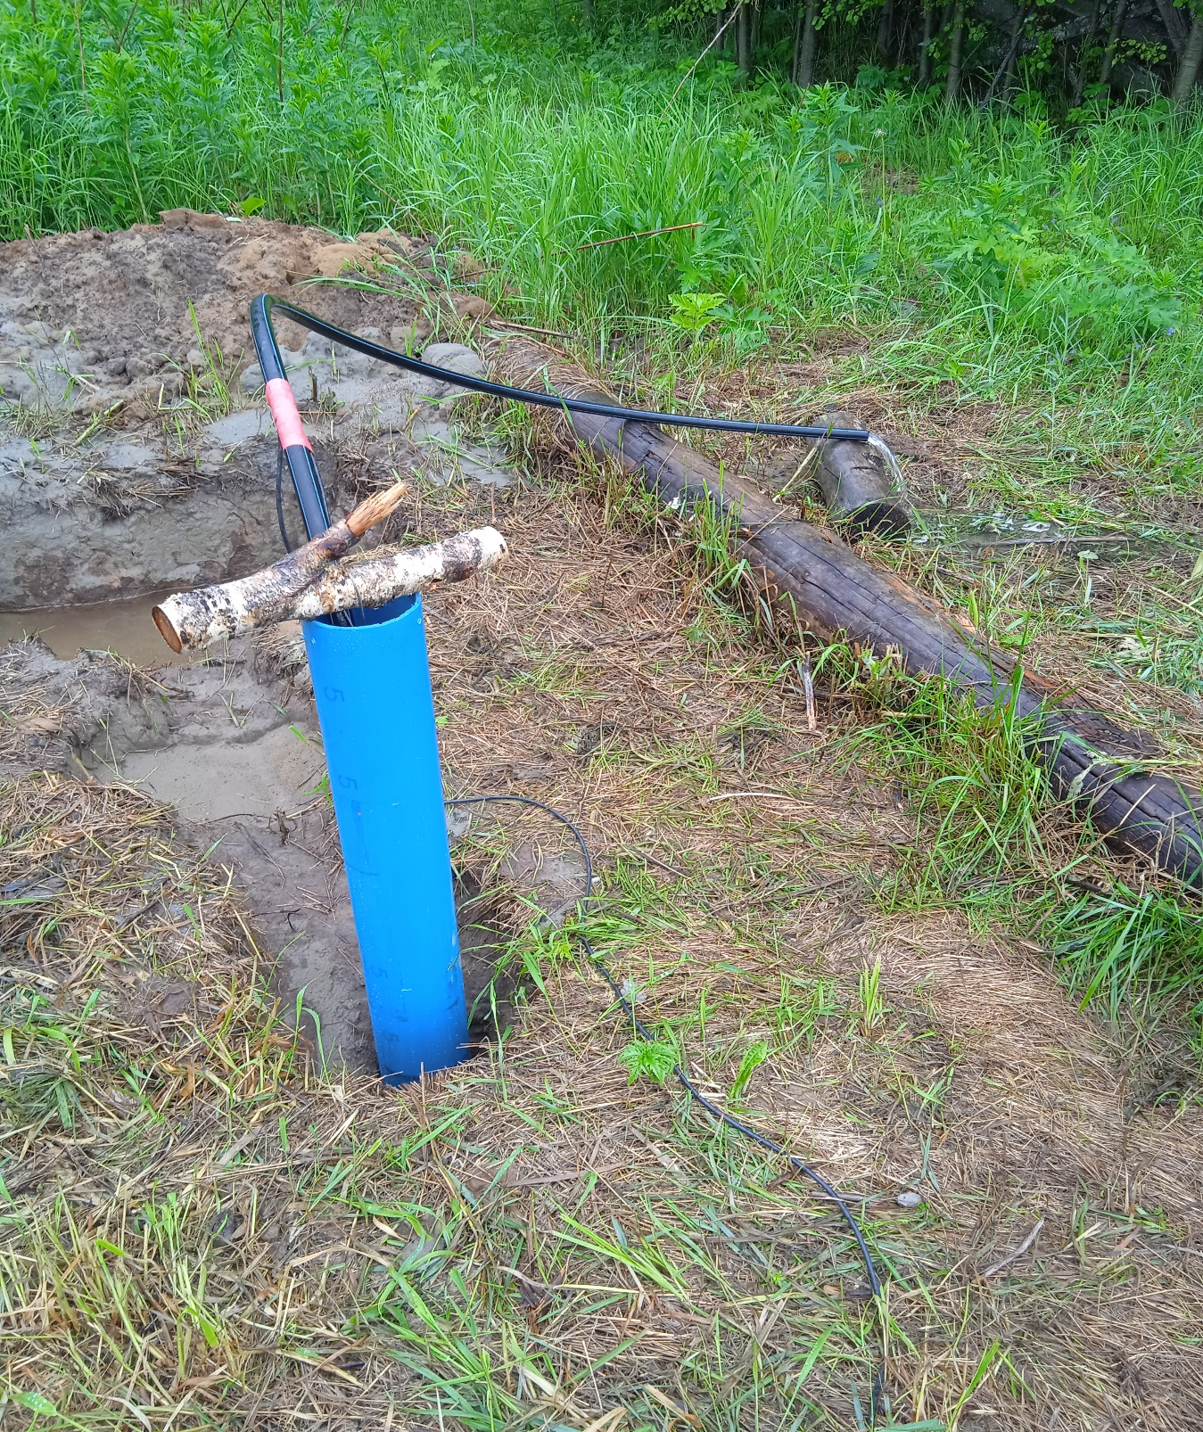

Собино №1